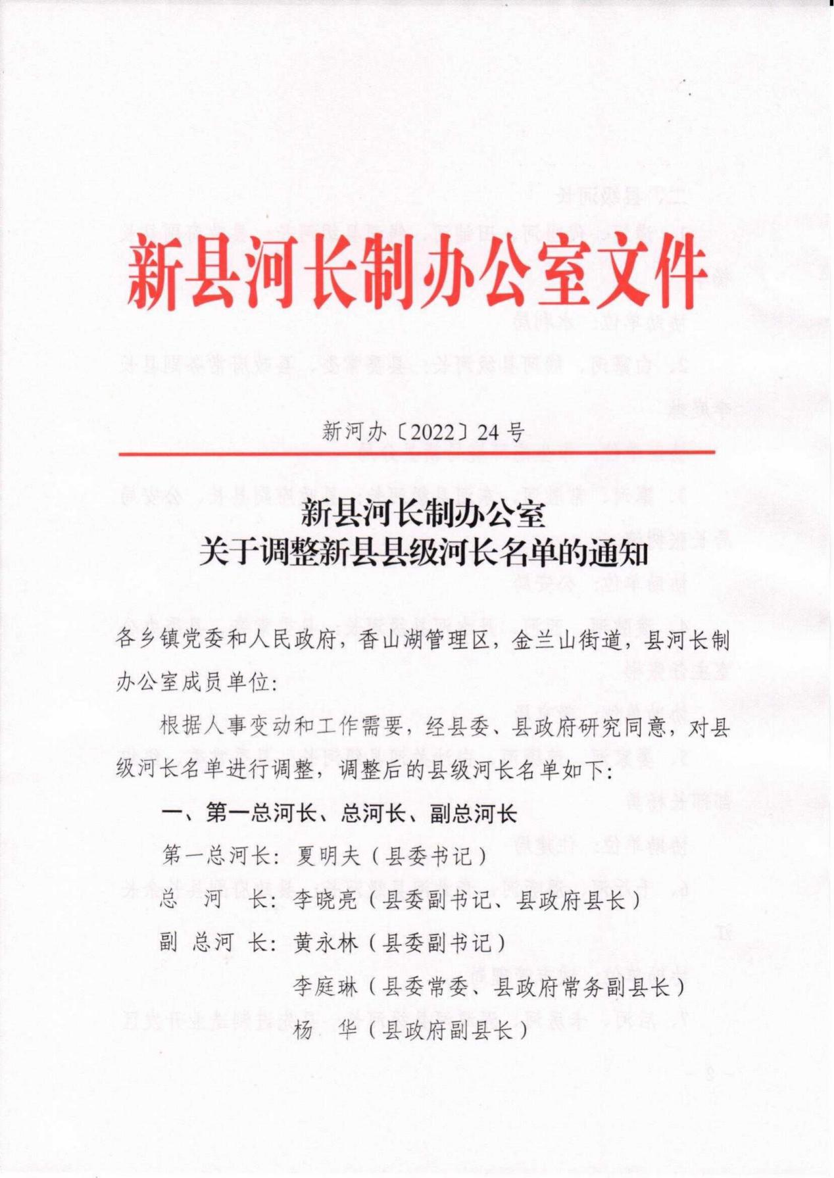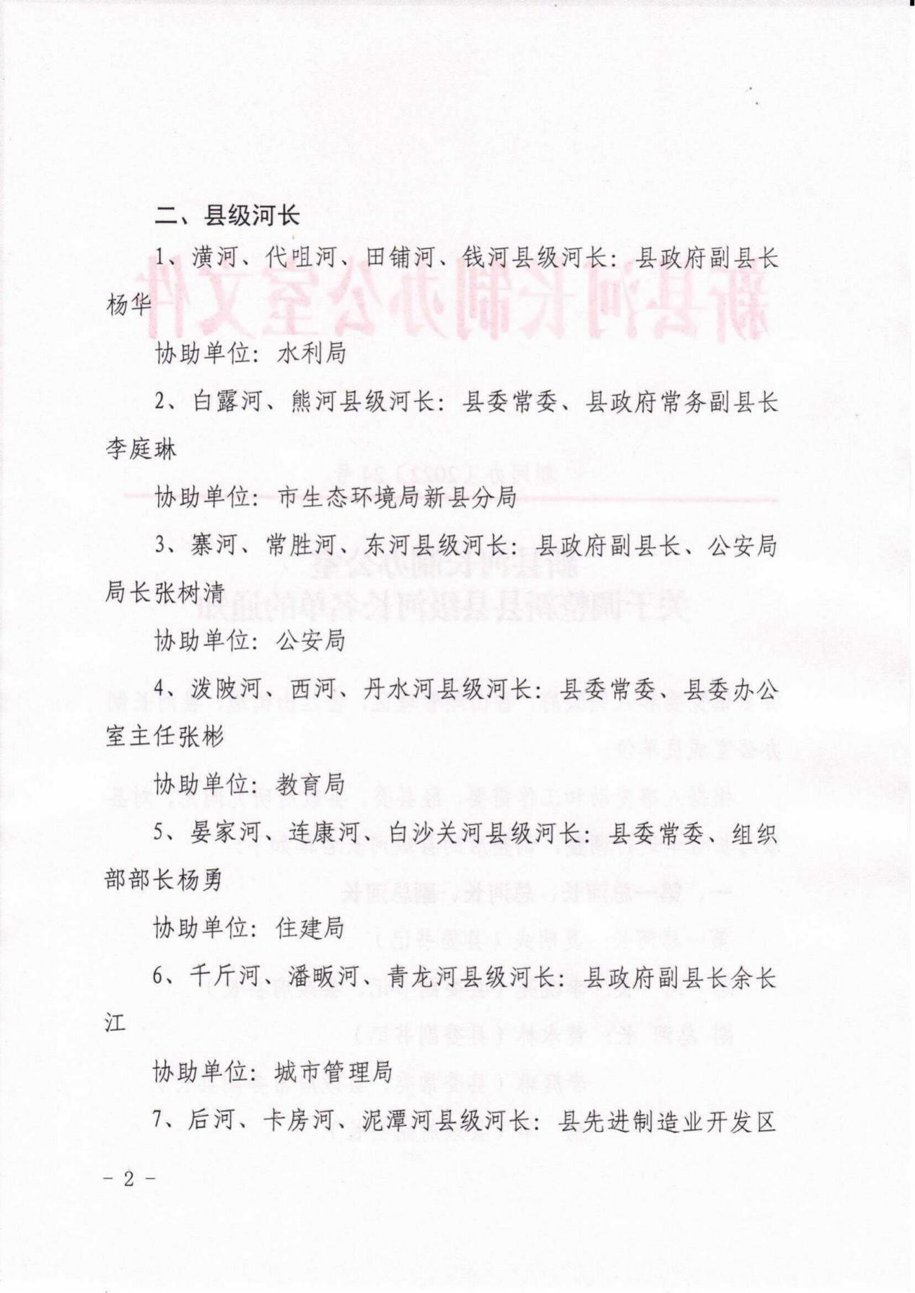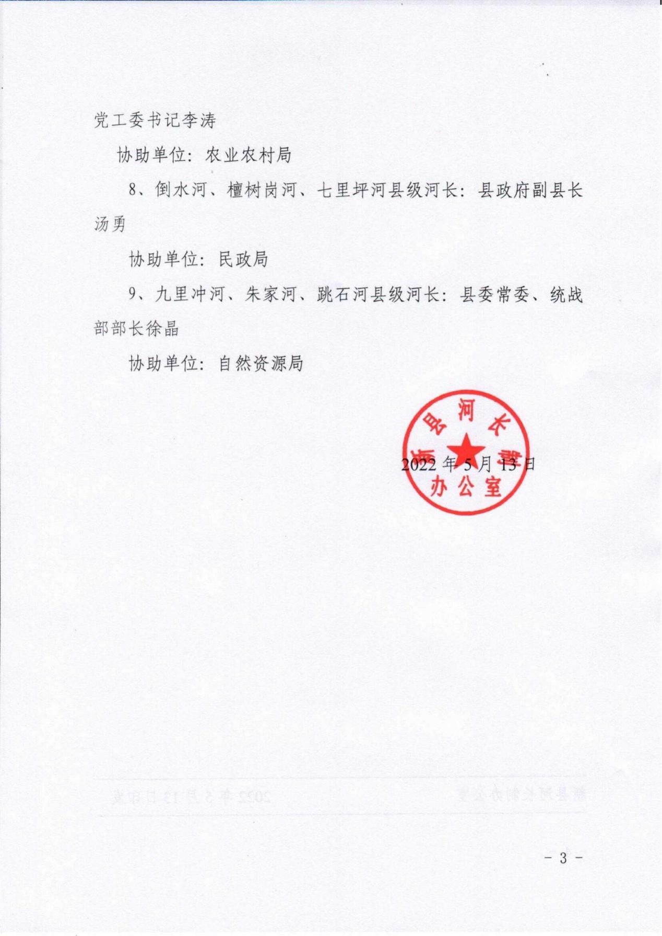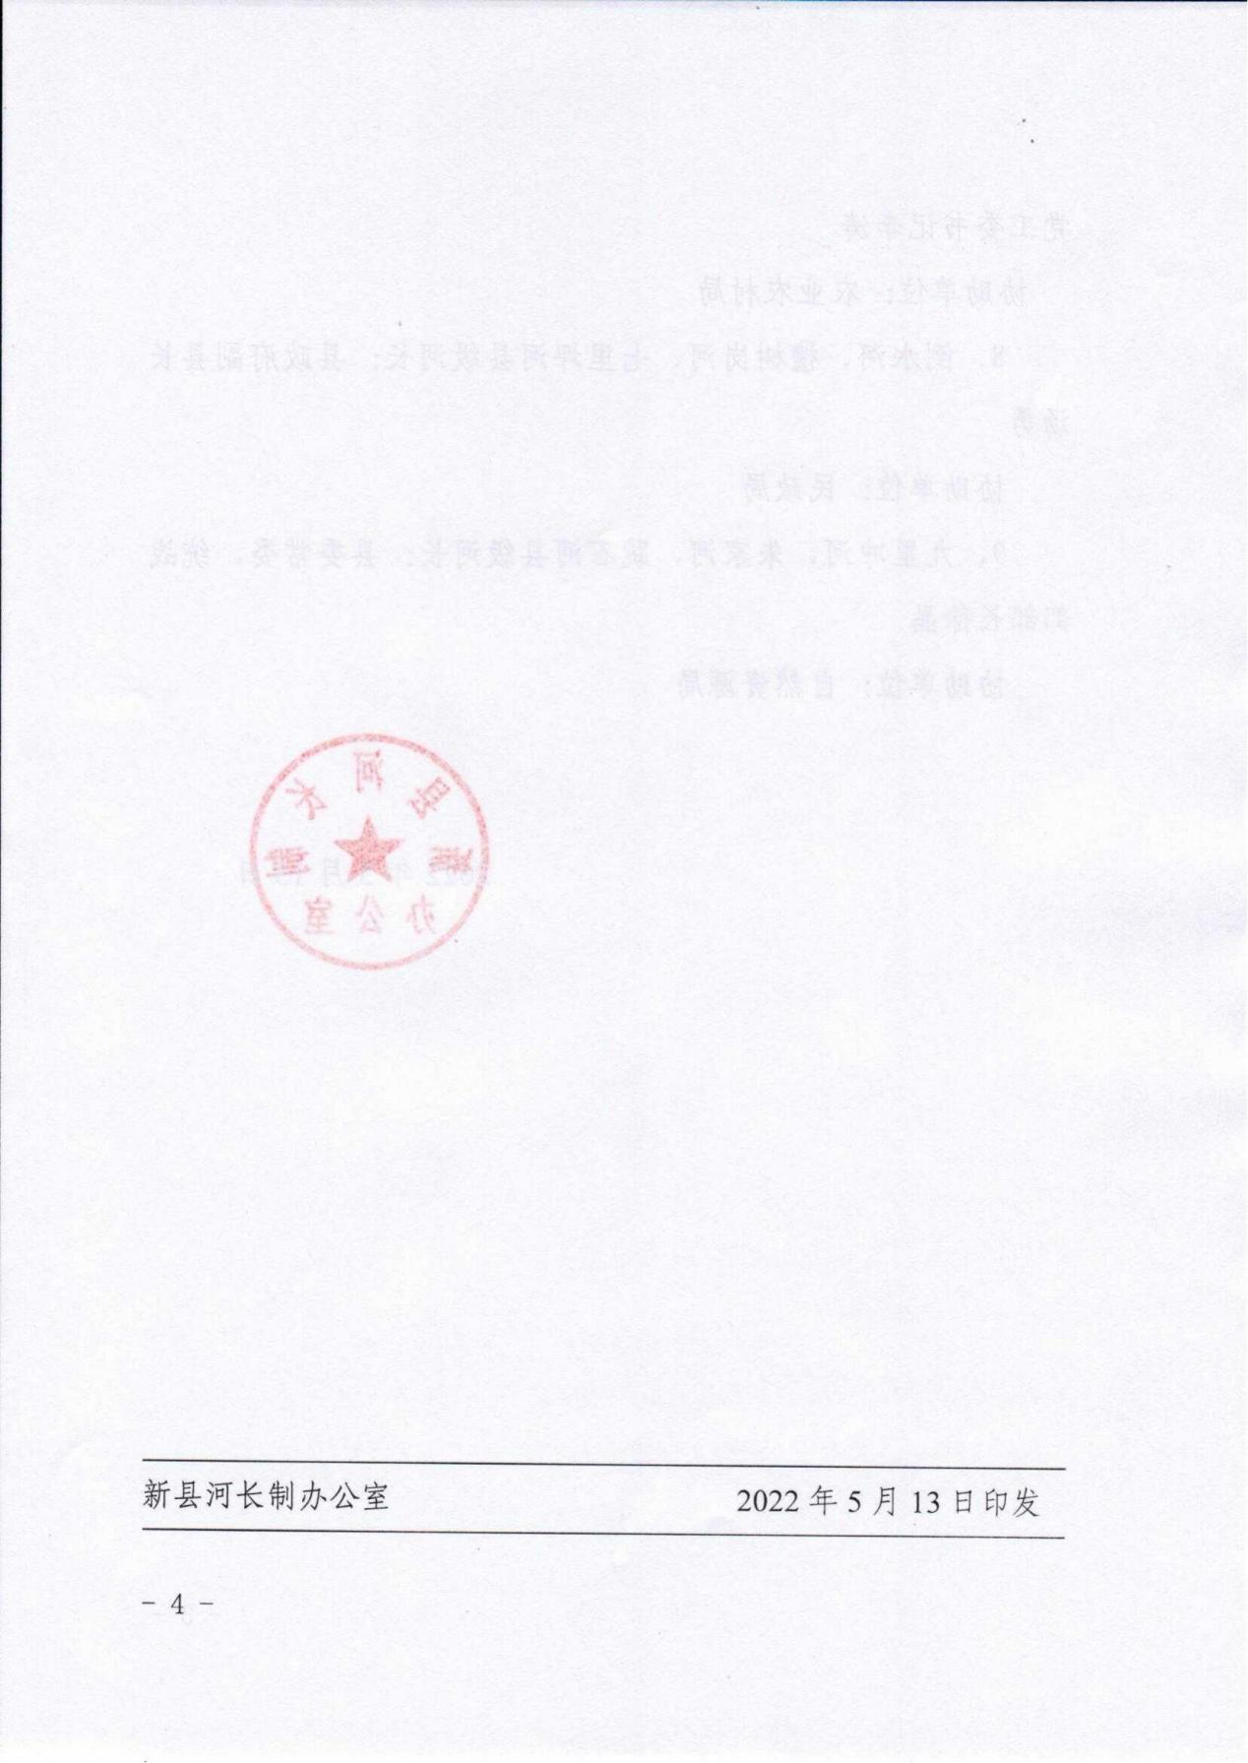

新集镇河长名单

一、第一总河长：熊在潮（党委书记）

总 河 长：游宏华（党委副书记、镇长）

二、镇级河长

小潢河河长：熊在潮（党委书记）

金牛河河长：游宏华（党委副书记、镇长）

小潢河董店段河长：杨卫国（党委副书记、政法委员）

小潢河艾洼段河长：王 宇（党委委员、人大主席）

小潢河叶林段河长：胡 林（党委委员、纪委书记）

金牛河代咀段河长：郭 航（党委委员、副镇长）

小潢河京九段河长：上官慧（组织委员、统战委员）

小潢河长潭段河长: 肖志超（宣传委员、副镇长）

小潢河红旗段河长：郑 涛（党委委员、武装部长）

金牛河金河段河长：熊长征（副镇长、兼任新集派出所所长）

金牛河金水段河长：王均涛（副镇长）

小潢河解放段河长：袁立伟（一级主任科员）

金牛河姚冲段河长：邱 坤（一级主任科员）

小潢河东风段河长：于 谦（三级主任科员）

三、村级河长

小潢河长潭段河长：阮成宽（长潭社区党支部书记）

小潢河新城段河长：周明春（新城社区党支部书记）

小潢河红旗段河长：高昌明（红旗社区党支部书记）

小潢河胜利段河长：曾昭锦（胜利社区党支部主任）

小潢河解放段河长：李 锋（解放社区党支部书记）

小潢河艾洼段河长：岳运涛（艾洼社区党支部书记）

小潢河董店段河长：朱嗣元（董店社区党支部书记）

小潢河东风段河长：王生金（东风社区党支部书记）

金牛河金水段河长：曾祥志（金水社区党支部书记）

小潢河潢河段河长：戚新明（潢河社区党支部书记）

小潢河京九段河长：方应兴（京九社区党支部书记）

小潢河叶林段河长：杨从海（叶林社区党支部书记）

金牛河塘洼段河长：刘远国（塘洼社区党支部书记）

金牛河代咀段河长：王炳生（代咀社区党支部书记）

金牛河金河段河长：代大鹏（金河村党支部书记）

金牛河彭大湾段河长：彭国旺（彭大湾村党支部书记）

金牛河合龙段河长：朱 峰（合龙村党支部书记）

金牛河代洼段河长：彭 俊（代洼村党支部书记）

金牛河冲田洼段河长：彭以祥（冲田洼村党支部书记）

金牛河黄湾段河长：张丽萍（黄湾村党支部书记）

金牛河姚冲段河长：王永连（姚冲村党支部书记）

周河乡河长名单

一、总河长

**第一总河长：**张 文（党委书记）

**总 河 长：**邱 健（乡党委副书记、乡长）

二、乡级河长

**白露河乡级河长**：张 文（党委书记）

**泼陂河乡级河长：**邱 健（党委副书记、乡长）

三、河段乡、村级河长

**白露河毛铺段乡级河长：**叶丽（党委副书记）

**白露河毛铺段村级河长：**彭广存（毛铺村党支部书记）

**泼陂河柳铺段乡级河长：**方伟（党委委员、人大主席）

**泼陂河柳铺段村级河长：**徐远秀（柳铺村党支部书记）

**泼陂河周河段乡级河长：**程书洋（党委委员、副乡长）

**泼陂河周河段村级河长：**鄢建忠（周河村党支部书记）

**泼陂河冯楼段乡级河长：**李锋（党委委员、纪委书记）

**泼陂河冯楼段村级河长：**李学坤（冯楼村党支部书记）

**泼陂河余冲段乡级河长：**汪真（党委宣传委员、副乡长）

**泼陂河余冲段村级河长：**李君胜（余冲村党支部书记）

**西河付冲段乡级河长：**李小军（副乡长、派出所所长）

**西河付冲段村级河长：**康秋霞（付冲村党支部书记）

**西河西河段乡级河长：**张天地（党委委员、武装部长）

**西河西河段村级河长：**张思举（西河村党支部书记）

**西河汤冲段乡级河长：**祝青山（党委组织委员、统战委员）

**西河汤冲段村级河长：**张因松（汤冲村党支部书记）

**西河熊湾段乡级河长：**付辉（党委副书记）

**西河熊湾段村级河长：**王恩怀（熊湾村党支部书记）

**西河九龙段乡级河长：**黄美玲（四级主任科员）

**西河九龙段村级河长：**刘劲松（九龙村党支部书记）

**泼陂河王边段乡级河长：**吕继续（副乡长）

**泼陂河王边段村级河长：**刘道征（王边村党支部书记）

**沙窝镇河长名单**

一、总河长

**第一总河长：**阮祥国（党委书记）

**总 河 长：**刘 兵（党委副书记、镇长）

二、镇级河长

**白露河沙窝段河长：**刘 兵（党委副书记、镇长）

**熊河沙窝段河长：**江思东（党委组织委员、统战委员）

**罗汉河沙窝段河长：**胡 勇（党委委员、武装部长）

**丹水河沙窝段河长：**蒋 昊（副镇长）

三、村级河长

**丹水河陈高山段镇级河长：**蒋 昊(副镇长）

**丹水河陈高山段村级河长：**陈世意（村支部副主任）

**丹水河匡湾段镇级河长：**施申龙(党委副书记、政法委员）

**丹水河匡湾段村级河长：**匡家稳（村支部书记、主任）

**丹水河刘湾段镇级河长：**施申龙(党委副书记、政法委员)

**丹水河刘湾段村级河长：**刘宝元（村支部书记、主任）

**白露河王山段镇级河长：**张 新(党委委员、人大主席)

**白露河王山段村级河长：**余国霞（村支部书记、主任）

**白露河朴店段镇级河长：**张 新(党委委员、人大主席)

**白露河朴店段村级河长：**张红艳（村支部书记、主任）

**白露河沙坪段镇级河长：**段 军（党委委员、纪委书记）

**白露河沙坪段村级河长：**李 松（村支部书记、主任）

**白露河曾畈段镇级河长：**段 军（党委委员、纪委书记）

**白露河曾畈段村级河长：**余良华（村支部书记、主任）

**白露河居委会段镇级河长：**张宏星（副镇长、派出所所长）

**白露河居委会段村级河长：**李维玉（社区支部书记、主任）

**白露河汪冲段镇级河长：**江思东（党委组织委员、统战委员

**白露河汪冲段村级河长：**汪有光（村支部书记、主任）

**熊河熊河段镇级河长：**江思东（党委组织委员、统战委员）

**熊河熊河段村级河长：**熊保利（村支部副主任）

**熊河杨畈段镇级河长：**王鹏程（党委委员、副镇长）

**熊河杨畈段村级河长：**胡乃奎（村支部书记、主任）

**熊河油榨段镇级河长：**王鹏程（党委委员、副镇长）

**熊河油榨段村级河长：**陈功荣（村支部书记）

**熊河汪冲段镇级河长：**江思东（党委组织委员、统战委员）

**熊河汪冲段村级河长：**温佰田（支委委员、村委委员）

**罗汉河罗汉段镇级河长：**胡 勇（党委委员、武装部长）

**罗汉河罗汉段村级河长：**李凤霞（村支部书记、主任）

**罗汉河吴湾段镇级河长：**胡 勇（党委委员、武装部长）

**罗汉河吴湾段村级河长：**彭春莲（村支部书记、主任）

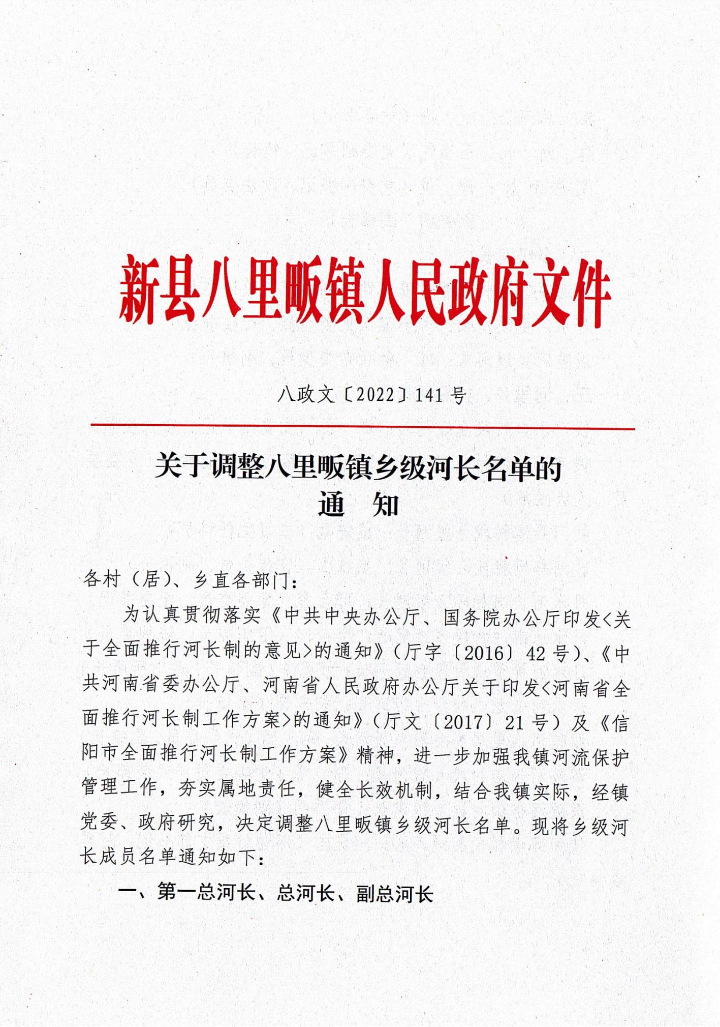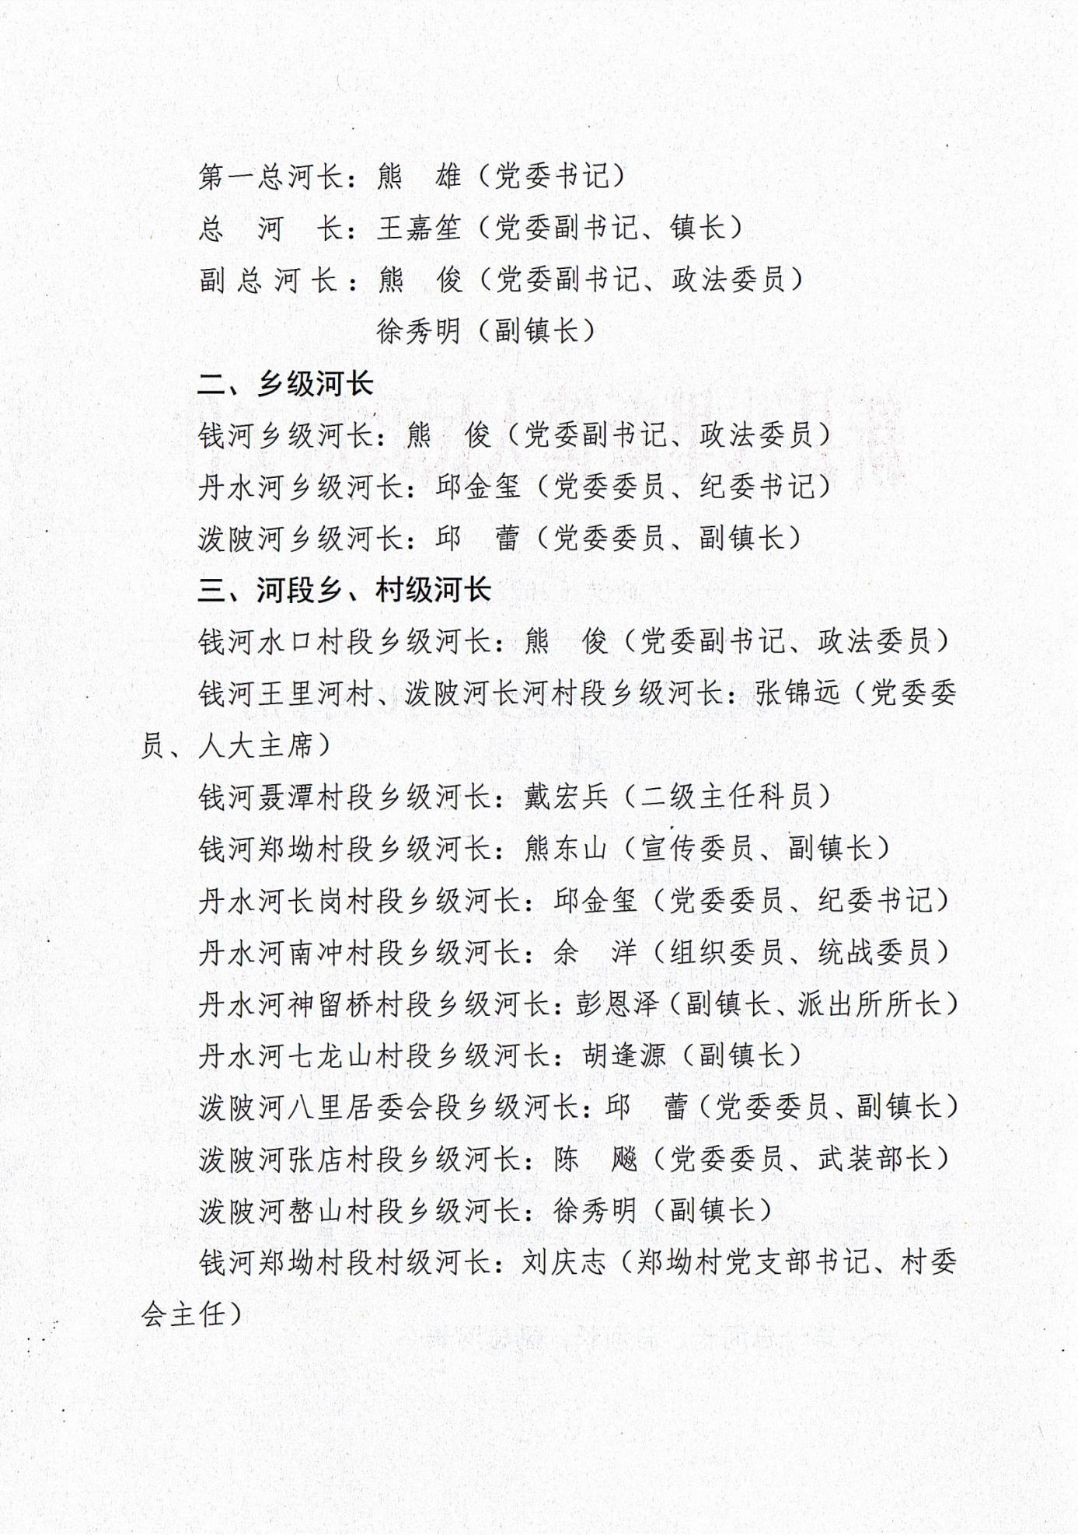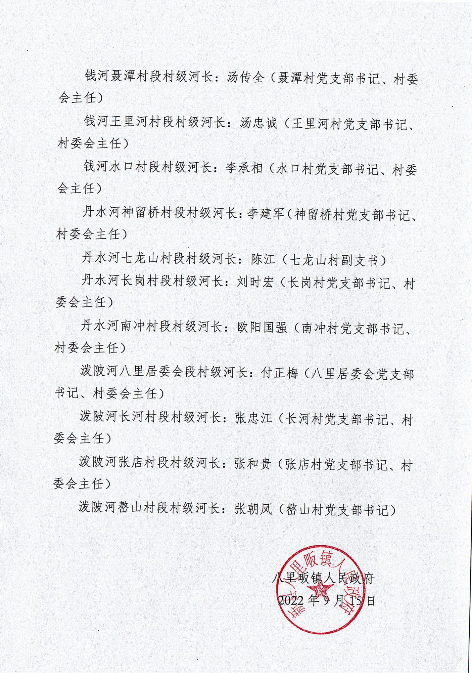

浒湾乡乡村两级河长人员名单

一、第一总河长、总河长、副总河长

第一总河长：张永毅（党委书记）

总 河 长：郑 凡（党委副书记、乡长）

副 总 河 长：汪 羽（党委副书记、政法委员）

二、乡级河长

潢河乡级河长：张永毅（党委书记）

钱河乡级河长：郑 凡（党委副书记、乡长）

1. 河段乡级河长

潢河郑店段乡级河长：汪羽（党委副书记、政法委员）

潢河浒湾居委会段乡级河长：叶兴（党委委员、副乡长）

钱河李寺段乡级河长：李荣贵（党委委员、人大主席）

钱河黄墩段乡级河长：何定德（党委委员、纪委书记）

潢河曹湾段乡级河长：汪新力（党委委员、武装部长）

潢河游围孜段乡级河长：李永权（组织委员、统战委员）

钱河柳店段乡级河长：李永权（组织委员、统战委员）

潢河蔡山段乡级河长：王兵远（四级调研员）

钱河苏畈段乡级河长：邵敏（宣传委员、副乡长）

钱河徐湾段乡级河长：陈磊（副乡长兼派出所所长）

钱河伍榜段乡级河长：张迪（副乡长）

钱河鄢山段乡级河长：郭茜茜（四级主任科员）

三、河段村级河长

潢河郑店段村级河长：游继民（郑店村支部书记）

潢河浒湾居委会段村级河长：胡长明（居委会支部书记）

钱河李寺段村级河长：余义发（李寺村支部书记）

钱河黄墩段村级河长：程天胜（黄墩村支部书记）

潢河曹湾段村级河长：曹恩国（曹湾村支部书记）

潢河游围孜段村级河长：游东华（游围孜村支部书记）

潢河蔡山段村级河长：苏锡涛（蔡山村支部书记）

钱河苏畈段村级河长：刘坤声（苏畈村支部书记）

钱河徐湾段村级河长：刘民福（徐湾村支部书记）

钱河柳店段村级河长：柳学进（柳店村支部书记）

钱河伍榜段村级河长：郑新磊（郑店村支部书记）

钱河鄢山段村级河长：阮祥珍（鄢山村支部书记）

|  |  |  |  |  |
| --- | --- | --- | --- | --- |
| 吴陈河镇河长名单 | | | | |
| **村（居）** | **乡级河长** | **职务** | **村级河长** | **职务** |
| 居委会 | 叶志发 | 党委委员、副镇长 | 张荣朝 | 村支部书记 |
| 龚洼村 | 刘 磊 | 党委副书记、政法委员 | 谢绍华 | 村支部书记 |
| 王洼村 | 陈亚琪 | 副镇长 | 陈复启 | 村支部书记 |
| 夏湾村 | 朱新存 | 副镇长、派出所所长 | 夏启富 | 村支部书记 |
| 石湾村 | 任红飞 | 纪委书记 | 陈 涛 | 村支部书记 |
| 陈洼村 | 刘 磊 | 党委副书记、政法委员 | 邹庆辉 | 村支部书记 |
| 邱店村 | 任红飞 | 纪委书记 | 邱家谋 | 村支部书记 |
| 章墩村 | 胡友国 | 武装部长 | 章其太 | 村支部书记 |
| 朱洼村 | 苏锡伟 | 人大主席 | 朱昌银 | 村支部书记 |
| 罗寺村 | 余亚洲 | 党委宣传委员、副镇长 | 岑卫国 | 村支部书记 |
| 杜洼村 | 杨 蕾 | 组织委员、统战委员 | 岑垚林 | 村支部书记 |
| 阳土墩村 | 苏锡伟 | 人大主席 | 欧阳润东 | 村支部书记 |
| 小河边村 | 陈星华 | 二级主任科员 | 扶 勇 | 村支部书记 |
| 马鞍村 | 郑春兰 | 四级主任科员 | 孔垂胜 | 村支部书记 |
| 邱堂村 | 郑春兰 | 四级主任科员 | 邱 明 | 村支部书记 |

**千斤乡河长名单**

**一、千斤河第一总河长、千斤河乡级总河长**：李胜（党委书记）

**千斤河副总河长、潘畈河乡级总河长**：刘炳辰（党委副书记、政府负责人）

**青龙河乡级总河长**：陈德生（党委委员、纪委书记）

**二、河段镇、村级河长**

**千斤河杨高山段乡级河长：**杨昆山（党委副书记、政法委员）

千斤河杨高山段村级河长：杨传礼（村党支部书记）

**千斤河娘湾段乡级河长：**朱明兵（党委委员、人大主席）

千斤河杨店段村级河长：左桂珍（村党支部书记）

千斤河娘湾段村级河长：黄成先（村党支部书记）

**青龙河吴大塘段乡级河长：**陈德生（党委委员、纪委书记）

青龙河孔湾段村级河长：刘开贵（村党支部书记）

青龙河吴大塘段村级河长：左 浩（村党支部书记）

青龙河大杨湾段村级河长：王志祥（村党支部书记）

**千斤河王店段乡级河长：**徐心创（党委委员、副乡长）

千斤河王店段村级河长：杨安胜（村党支部书记）

千斤河余店段村级河长：余成海（村党支部书记）

**千斤河邵山段乡级河长：**董 阳（党委组织委员、统战委员）

千斤河邵山段村级河长：施先立（村党支部书记）

千斤河土主岭段村级河长：邵传亮（村党支部书记）

**千斤河喻冲段乡级河长：**朱源源（党委宣传委员、副乡长）

千斤河喻冲段村级河长：邱东平（村党支部书记）

千斤河北杨湾段村级河长：杨家波（村党支部书记）

**千斤河戴湾段乡级河长：**戴大举（副乡长）

千斤河戴湾段村级河长：张向胜（村委委员）

千斤河大吴湾段村级河长：黄玉霞（村党支部书记）

**潘畈河抱耳段乡级河长：**唐志涛（副乡长）

青龙河沙石段村级河长：杨 奎（村党支部书记）

潘畈河抱耳段村级河长：胡 新（村党支部书记）

潘畈河南金段村级河长：金德全（村党支部书记）

**千斤河徐畈段乡级河长：**朱恩璐（四级主任科员）

千斤河徐畈段村级河长：杨 礼（村党支部书记）

千斤河付洼段村级河长：胡光政（村党支部书记）

**苏河镇河长名单**

1. **苏河镇第一总河长、东河镇级总河长**：张昭（党委书记）

**苏河镇副总河长、竹竿河（常胜河）镇级总河长**：胡山林（党委副书记、镇长）

**寨河镇级总河长**：余义作（党委委员、纪委书记）

**二、河段镇、村级河长**

**寨河夏店段镇级河长：**晋世宇（四级主任科员）

**寨河夏店段村级河长：**兰秀才（夏店村党支部书记）

**寨河黄围孜段镇级河长：**孔德林（党委委员，副镇长）

**寨河黄围孜段村级河长：**黄立文（黄围孜村党支部书记）

**寨河红柳段镇级河长：**余义作（党委委员、纪委书记）

**寨河红柳段村级河长：**夏传勤（红柳村党支部书记）

**寨河双镇段镇级河长：**蔡伟（党委委员、武装部长）

**寨河双镇段村级河长：**代啟亮（双镇村党支部书记）

**寨河新光段镇级河长：**蔡伟（党委委员、武装部长）

**寨河新光段村级河长：**钱银（新光村党支部书记）

**寨河赵坳段镇级河长：**桂谦（副镇长）

**寨河赵坳段村级河长：**吴磊（赵坳村党支部书记）

**竹竿河（常胜河）文昌段镇级河长：**柯曙光（副镇长）

**竹竿河（常胜河）文昌段村级河长：**邱锋（文昌村党支部书记）

**竹竿河（常胜河）朱店段镇级河长：**谢卫东（党委委员、副书记）

**竹竿河（常胜河）朱店段村级河长：**徐心维（朱店村党支部书记）

**竹竿河（常胜河）张堂段镇级河长：**康烈志（人大主席）

**竹竿河（常胜河）张堂段村级河长：**许朝友（张堂居党支部书记）

**竹竿河（常胜河）苏河段镇级河长：**扶廷兵（三级主任科员）

**竹竿河（常胜河）苏河段村级河长：**李定银（苏河村党支部书记）

**竹竿河（常胜河）廖洼段镇级河长：**尹海滨（党委委员、宣传统战政法委员）

**竹竿河（常胜河）廖洼段村级河长：**黄殿奇（廖洼村党支部书记）

**竹竿河（常胜河）李庄段镇级河长：**晋超（党委委员、组织委员）

**竹竿河（常胜河）李庄段村级河长：**徐玉琴（李庄村党支部书记）

**东河郭大洼段镇级河长：**余义作（党委委员、纪委书记）

**东河郭大洼段村级河长：**尹世权（郭大洼村党支部书记）

**东河庙墩段镇级河长：**程捷频（副镇长、派出所所长）

**东河庙墩段村级河长：**杨传照（庙墩村党支部书记）

**东河墨河段镇级河长：**邱树良（一级主任科员）

**东河墨河段村级河长：**夏宗昶（墨河村党支部书记）

**东河赵坳段镇级河长：**桂谦（副镇长）

**东河赵坳段村级河长：**吴磊（赵坳村党支部书记)

卡房乡河长名单

一、第一总河长、总河长、副总河长

第一总河长：陈 垚（党委书记）

总 河 长：胡晓婕（党委副书记、政府乡长）

副总河长：余小明（党委副书记）

万自成（副乡长）

二、乡级河长

竹竿河居畈段河长：万自成（副乡长）

竹竿河古店段河长：游 华（人大主席）

竹竿河卡房段河长：高 原（乡党委委员、纪委书记）

竹竿河王畈段河长：李浩阳（乡党委委员、副乡长）

竹竿河胡湾段河长：涂忠民（乡党委委员、宣传政法委员）

竹竿河何山段河长：石 波（乡党委委员、武装部长）

竹竿河牛冲段河长：李占新（乡副科级干部）

竹竿河叶湾段河长：何 勇（乡副科级干部）

竹竿河胡河段河长：杨诚诚（乡四级主任科员）

三、村级河长

**卡房村：**李 鸣（村支部书记兼村委会主任）

**居畈村：**徐春玲（村支部书记兼村委会主任）

**胡河村：**甘亚玲（村支部书记兼村委会主任）

**古店社区：**林绍明（居委会支部书记兼居委会主任）

**胡湾村：**林典春（村支部书记兼村委会主任）

**牛冲村：**徐国友（村支部书记兼村委会主任）

**叶湾村：**叶道勋（村支部书记兼村委会主任）

**王畈村：**吴成武（村支部书记兼村委会主任）

**何山村：**何传宝（村支部书记兼村委会主任）

**陡山河乡河长名单**

第一总河长：张宗功 （党委书记）

总河长： 扶强（党委副书记、政府乡长）

副总河长： 银存毅（党委副书记、政法委员）

夏启成（党委委员、武装部长）

晏家河乡级河长：宋中华（党委委员、副乡长）

负责晏家河。

连康河乡级河长：银存毅（党委副书记）

负责连康河。

白沙关河乡级河长：聂德武（党委委员、人大主席）

负责白沙关河。

晏家河居委会段乡级河长：宋中华（党委委员、副乡长）

晏家河居委会段村级河长：朱永繁（党支部书记兼主任）

晏家河烂泥冲村段乡级河长：宋中华（党委委员、副乡长）

晏家河烂泥冲村段村级河长：扶庆叶（党支部书记兼主任）

晏家河扶前湾村段乡级河长：黄建成（党委组织委员）

晏家河扶前湾村段村级河长：邱术东（党支部书记兼主任）

晏家河胡冲村段乡级河长：胡坤（副乡长兼派出所所长）

晏家河胡冲村段村级河长：游君（党支部书记兼主任）

晏家河大塘村段乡级河长：聂德武（党委委员、人大主席）

晏家河大塘村段村级河长：张锡莲（党支部书记兼主任）

白沙关河刘湾村段乡级河长：夏启成（党委委员、武装部长）

白沙关河刘湾村段村级河长：徐敬忠（党支部书记兼主任）

白沙关河塘湾村段乡级河长：黄建成（党委组织委员）

白沙关河塘湾村段村级河长：黄德平（党支部书记兼主任）

白沙关河白马山村段乡级河长：洪涛（党委宣传统战委员、副乡长）

白沙关河白马山村段村级河长：邵其时（党支部书记兼主任）

晏家河张湾村段乡级河长：银存毅（党委副书记、政法委员）

晏家河张湾村段村级河长：陈文玉（党支部书记兼主任）

晏家河李湾村段乡级河长：夏启成（党委委员、武装部长）

晏家河李湾村段村级河长：廖祖莲（党支部书记）

晏家河白马山村段乡级河长：聂德武（党委委员、人大主席）

晏家河白马山村段村级河长：罗传周（党支部书记兼主任）

晏家河槐店村段乡级河长：徐莉莉（党委委员、纪委书记）

晏家河槐店村段村级河长：张厚军（党支部书记兼主任）

晏家河刚店村段乡级河长：阮海霞（副乡长）

晏家河刚店村段村级河长：成传国（党支部书记）

晏家河、连康河柳林河村段乡级河长：徐莉莉（党委委员、纪委书记）

晏家河、连康河柳林河村段村级河长：范朝喜（党支部书记兼主任）

连康河连康山村段乡级河长：银存毅（党委副书记、政法委员）

连康河连康山村段村级河长：黄尧（党支部书记兼主任）

**郭家河乡河长名单**

**一、总河长**

第一总河长：徐皓杰（乡党委书记）

总 河 长：李 昌（乡党委副书记、乡 长）

**二 、乡级河长**

1、七里坪河郭家河居委会段：吴 琪（乡党委副书记、政法委员）

2、七里坪河麻布村段：马 林（乡党委委员、纪委书记）

3、七里坪河莲花村段：张立新（乡党委委员、武装部长）

4、七里坪河柴楼村段：黄 磊（党委组织委员、统战委员）

5、七里坪河土门村段：张贤让（乡党委委员、副乡长）

6、七里坪河湾店村段：杨 松（乡宣传委员 、副乡长）

7、七里坪河范湾村段：方 晓（副乡长）

**三、村级河长**

1、土门村天台河河长：黄本成（土门村党支部书记）

2、柴楼村陈家河河长：曾宪松（柴楼村党支部书记）

3、麻布村龙潭河河长：杨运林（麻布村党支部书记）

4、湾店村斗冲河河长：杨吉清（湾店村村党支部书记）

5、范湾村程家河河长：刘应田（范湾村村党支部书记）

6、居委会郭家河大河河长：郭中向（郭家河社区党支部书记）

7、郭家河大河莲花段：刘 洋（莲花村村党支部书记）

陈店乡河长名单

一、第一总河长、总河长

第一总河长：余地青（乡党委书记）

总 河 长：邱少华（乡党委副书记、乡长）

二、乡级河长

王湾河胡子石段乡级河长：王 扬（二级主任科员）

王湾河王湾段乡级河长：杨承胜（乡党委委员、副乡长）

细吴河高塆段乡级河长：陈鑫颖（乡党委宣传政法委员）

细吴河细吴段乡级河长：胡青松（乡党委副书记）

细吴河梅花段乡级河长：杨 亮（乡党委组织委员）

雷家河代岗段乡级河长：李 艳（四级主任科员）

雷家河云山段乡级河长：廖 然（三级主任科员）

山背河乡级河长：岳 春（乡党委委员、武装部长）

程七河乡级河长：陈春生（副乡长）

杜湾河乡级河长：殷仁春（乡党委委员、人大主席）

三、村级河长

细吴居委会：吴大忠（细吴居委会党支部书记）

胡子石村：李德意（胡子石村党支部书记）

王湾村：王盛汉（王湾村党支部书记）

高塆村：吴卫国（高湾村党支部书记）

梅花村：张保春（梅花村党支部书记）

山背村：张保强（山背村党支部书记）

云山村：胡意发（云山村党支部书记）

程七村：程炳胜（程七村党支部书记）

代岗村：朱明新（代岗村党支部书记）

杜湾村：杜林山（杜湾村党支部书记）

**箭厂河河长名单**

**一、总河长**

第一总河长：汪福生（乡党委书记）

总 河 长：胡 斌（乡党委副书记、乡 长）

**二 、乡级河长**

1、倒水河箭厂河乡石岗村段：杨定峰（乡党委副书记、政法委员）

2、倒水河箭厂河乡戴畈、黄谷畈村段：祝 峰（乡党委委员、人大主席）

3、倒水河箭厂河乡何岗村段：朱 波（二级主任科员）

4、倒水河箭厂河乡居委会、詹湾村段：邱术广（乡党委委员、纪委书记）

5、倒水河箭厂河乡李洼村段：李德云（乡党委委员、副乡长）

6、倒水河箭厂河乡竹林、油榨湾段：陈 良（乡党委组织统战委员）

7、倒水河箭厂河乡杨冲村段：胡怡蕙（乡党委宣传委员、副乡长）

8、倒水河箭厂河乡方湾村段：裴刚虎（乡党委委员 、武装部长）

9、倒水河箭厂河乡仁畈村段：张 朗（副乡长兼任派出所所长）

10、倒水河箭厂河乡塔尔村段：扶 巧（副乡长）

**三、村级河长**

1、倒水河石岗村段河长：石文涛（石岗村党支部书记、村委主任）

2、倒水河箭厂河居委会段河长：吴春明（箭厂河社区党支部书记、居委主任）

3、倒水河竹林村段河长：吴世德（竹林村党支部书记、村委主任）

4、倒水河黄谷畈村段河长：来先荣（黄谷畈村党支部书记、村委主任）

5、倒水河仁贩村段河长：肖万鹤（仁畈村党支部书记、村委主任）

6、倒水河塔尔村村段河长：胡伟海（塔尔村党支部书记、村委主任）

7、倒水河李洼村段河长：曾祖权（李洼村党支部书记、村委主任）

8、倒水河何岗村段河长：何学明（何岗村党支部书记、村委主任）

9、倒水河方湾村段河长：方应书（方湾村党支部书记、村委主任）

10、倒水河戴畈村段河长：石彩清（戴畈村党支部书记、村委主任）

11、倒水河油榨湾村段河长：吴新和（油榨湾村党支部书记、村委主任）

12、倒水河杨冲村段河长：方新建（杨冲村党支部书记、村委主任）

13、倒水河詹湾村段河长：汪世宝（詹湾村党支部书记、村委主任）

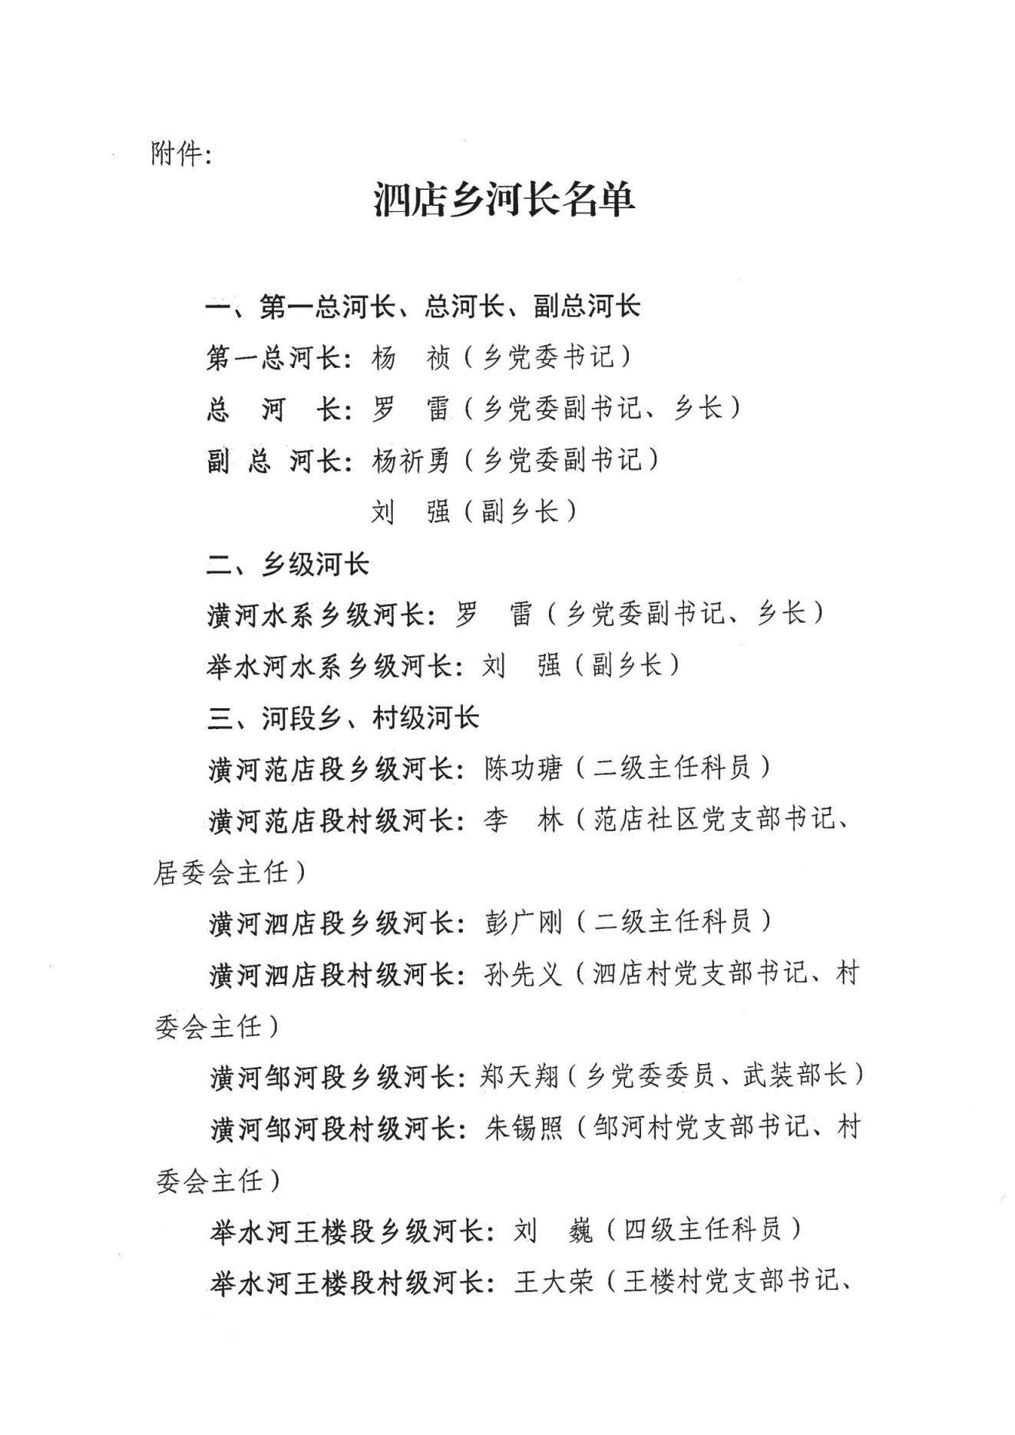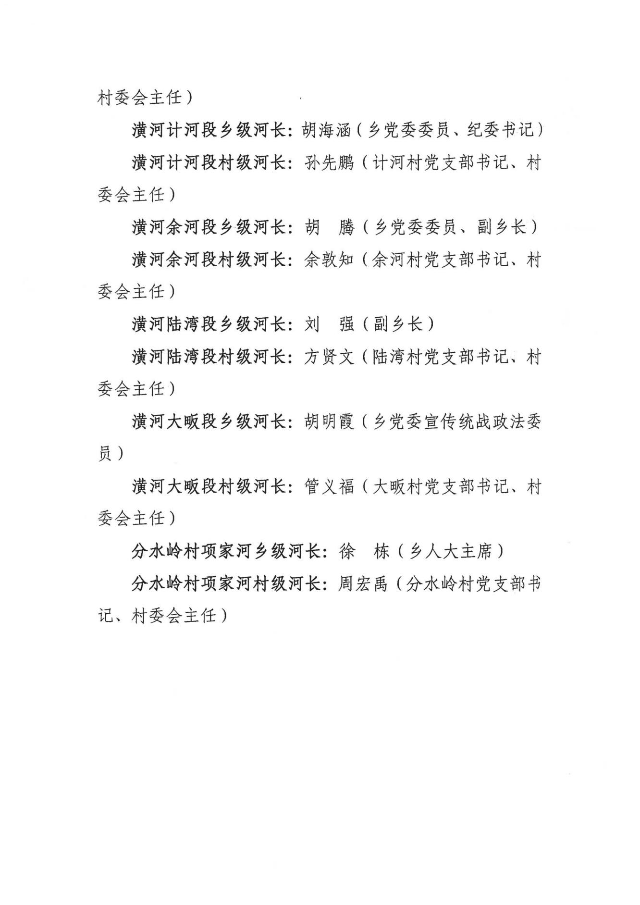

田铺乡河长名单

一、第一总河长、总河长

**第一总河长：**李文林（党委书记）

**总 河 长：**汪卫东（党委副书记、政府乡长）

二、乡级河长

**举水河水系乡级河长：**汪卫东（党委副书记、政府乡长）

**潢河水系乡级河长：**匡贞洪（党委副书记、政法委员、武装部长）

三、河段乡、村级河长

**田铺河田铺居委会段乡级河长：**陈 诚（党委委员、人大主席）

**田铺河田铺居委会段村级河长：**韩启俊（田铺社区负责人）

**朱家河河铺段乡级河长：**殷仁旺（党委委员、副乡长）

**朱家河河铺段村级河长：**江 海（河铺村党支部书记、村委会主任）

**九里冲河宋畈段乡级河长：**李永超（党委委员、纪委书记）

**九里冲河宋畈段村级河长：**胡久锋（宋畈村党支部书记、村委会主任）

**田铺河塘畈段乡级河长：**杨 醒（组织委员、统战委员）

**田铺河塘畈段村级河长：**彭以亮（塘畈村党支部书记、村委会主任）

**九里冲河陶冲段乡级河长：**余 俊（宣传委员、副乡长）

**九里冲河陶冲段村级河长：**郭广艳（陶冲村党支部书记、村委会主任）

**九里冲河九里段乡级河长：**徐再志（副乡长）

**九里冲河九里段村级河长：**陈世保（九里冲村党支部书记、村委会主任）

**朱家河黄土岭段乡级河长：**成 魏（二级主任科员）

**朱家河黄土岭段村级河长：**何 平（黄土岭村党支部书记、村委会主任）

**香山湖管理区河长名单**

一、第一总河长、总河长

第一总河长：姜美胜(区党委书记)

总 河 长：詹晓光(区党委副书记、主任)

二、区级河长

潢河水系区级河长：詹晓光(区党委副书记、主任)

三、河段区、村级河长

香山水库库区河长：彭广丰(区党委委员、水管处党支部书记、主任)

田铺河水塝段区级河长：谢 敏(区党委组织委员)

田铺河水塝段村级河长：韩新平（水塝村党支部书记)

田铺河邱湾段区级河长：杨 玲(区党委委员、副主任)

田铺河邱湾段村级河长：余常保（邱湾村党支部书记)

田铺河余畈段区级河长：范 然(区副主任)

田铺河余畈段村级河长：韩文元(余畈村党支部书记)

田铺河林冲段村级河长：余盖民(林冲居委会党支部书记)

潢河付山段区级河长：李 余(区党委委员、武装部长)

潢河付山段村级河长：肖成林（付山村党支部书记)

金水河刘泗冲段区级河长：林 泉(区党委宣传委员）

金水河刘泗冲段村级河长：韩启利(刘泗冲村党支部书记)

